بســـــــــــــــــم الله الــــــــــــرحمن الــــــــــــــــــــرحيم

حل واجب الثاني
" ماده الحــــــــــــاسب "

ســــــــــاره ال سرور

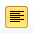
السؤال اول :-
وظيفة هذه الاداة وضع خط تحت النص المظلل
*صواب
*خطاء
" محاذاة النص من الجهة اليسار " التصحيح الخطاء
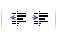
السؤال الثاني :-
تستخدم هذة الأداة لــــــــــ:
*التعداد الرقمي
*التعداد النقطي
*زيادة ونقصان المسافة البادئة للفقرة
*لتغيير التباعد بين الاسطر في المستند
السؤال الثالث:-
وظيفة هذه الاداة محاذاة النص من اليمين 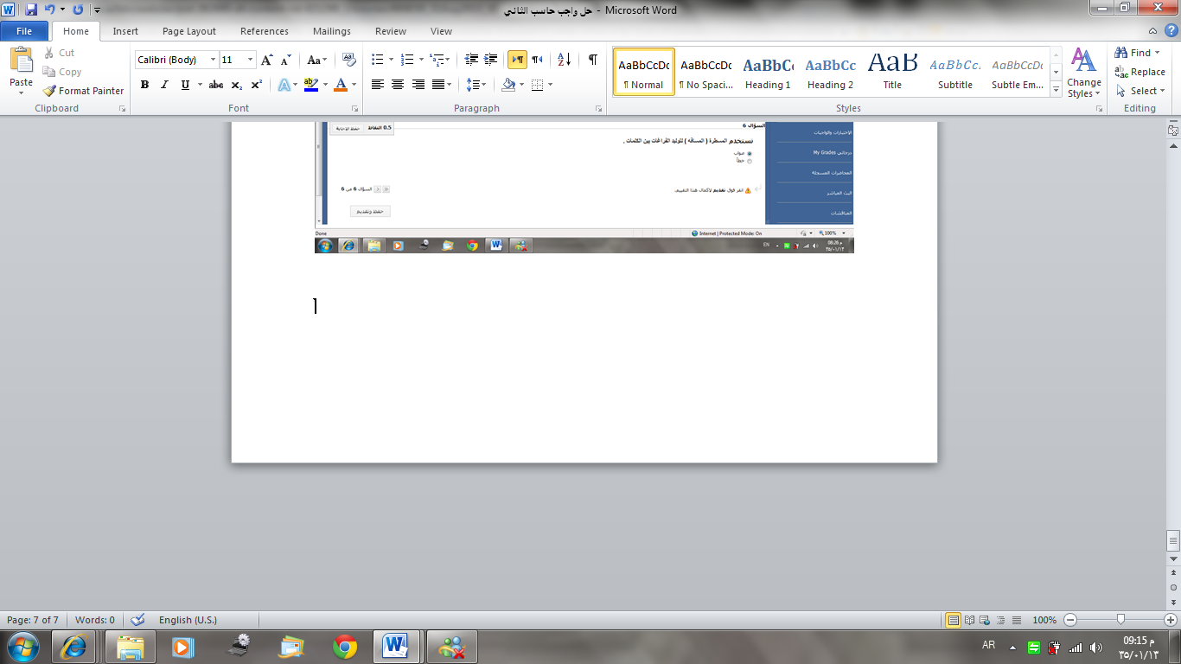
*صواب
*خطاء
" محاذاة النص الى الهوامش جهة اليمين واليسار واضافة مسافات بين الكلمات عند الضرورة " التصحيح الخطاء

السؤال الرابع :-
Status barيعرف شريط العنوان بشريط الحالة
*صواب
*خطاء
التصحيح الخطاء " شريط المعلومات "
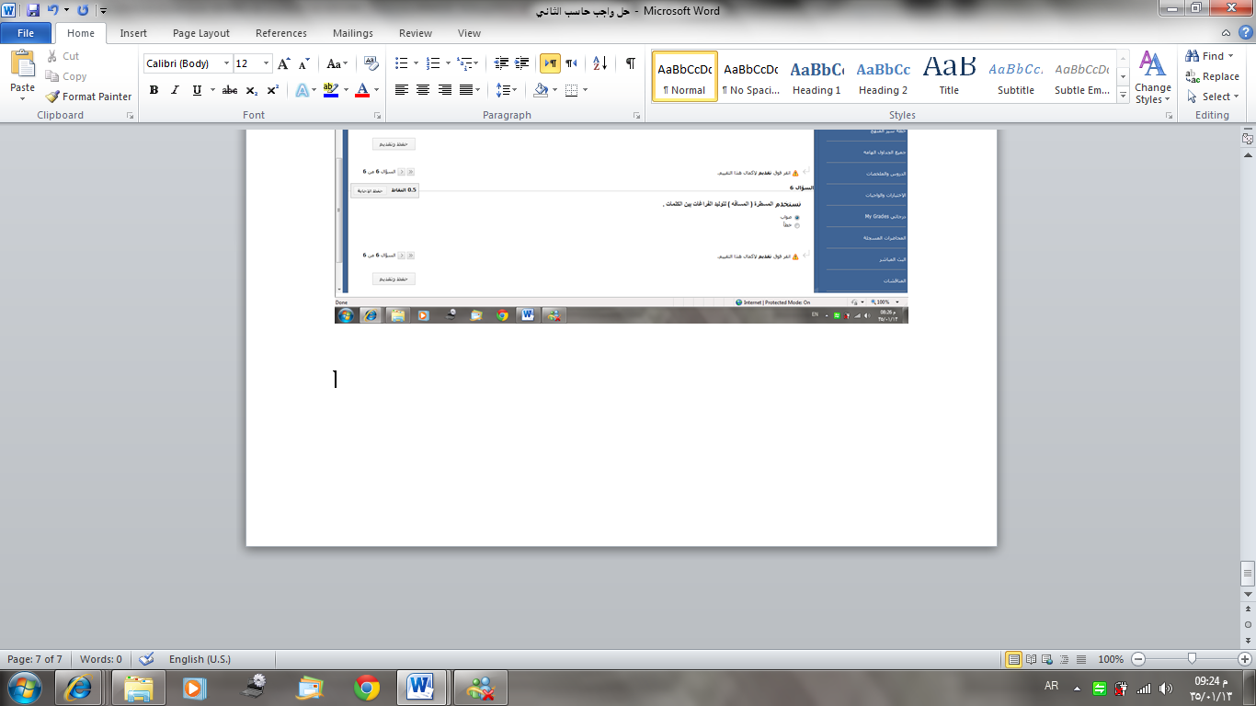
السؤال الخامس :-
وظيفة هذه الأداة تغيير لون الخطــ
*صواب
*خطاء
السؤال السادس :-
Quick Access Bar يحتوي شريط العنوان على شريط أدوات الوصول السريع
الذي يستخدم لتسهيل الوصول الى الأوامر التي يحتاجها المستخدم بكثرة
*صواب
*خطاء

السؤال السابع :-
نقوم بأضافة جدول الى المستند من خلال تبويب :-
*تخطيط الصفحه
*الصفحه الرئسية
*ادراج
*عرض
السؤال الثامن :-
تستخدم المسطرة (المسافه) لتوليد الفراغات بين الكلمات
*صواب
*خطاء
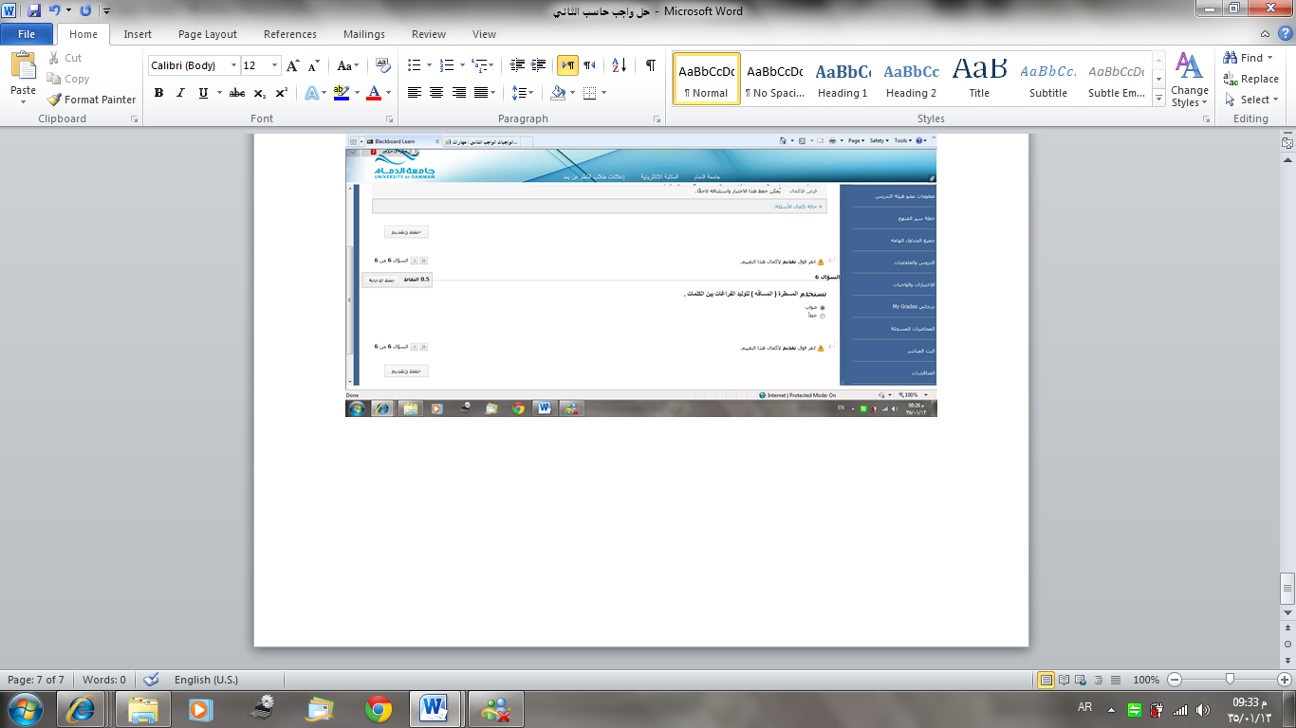
السؤال التاسع :-
وظيفة هذة الاداة جعل الخط مائلا
*صواب
*خطاء

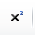
السؤال العاشر :-
وظيفة هذة الاداة
*انشاء أحرف صغيرة اسفل النص الاساسي (منخفض)
*انشاء أحرف صغيرة اعلى النص الاساسي (مرتفع)
*رسم خط يمر عبر منتصف النص المحدد
*انقاص حجم الخط
السؤال الحادي عشر :-
نقوم بتحديد رأس وتذييل للصفحة من خلال تبويب
*ادراج
*عرض
*تخطيط الصفحه
*تنسيق

في الختام اسئل الله ان يوفق الجميع

